Brüggemann auf der K2019:
Für Polyamid-Neuware und Rezyklate:
Leistungssteigernde Additive überwinden Grenzen
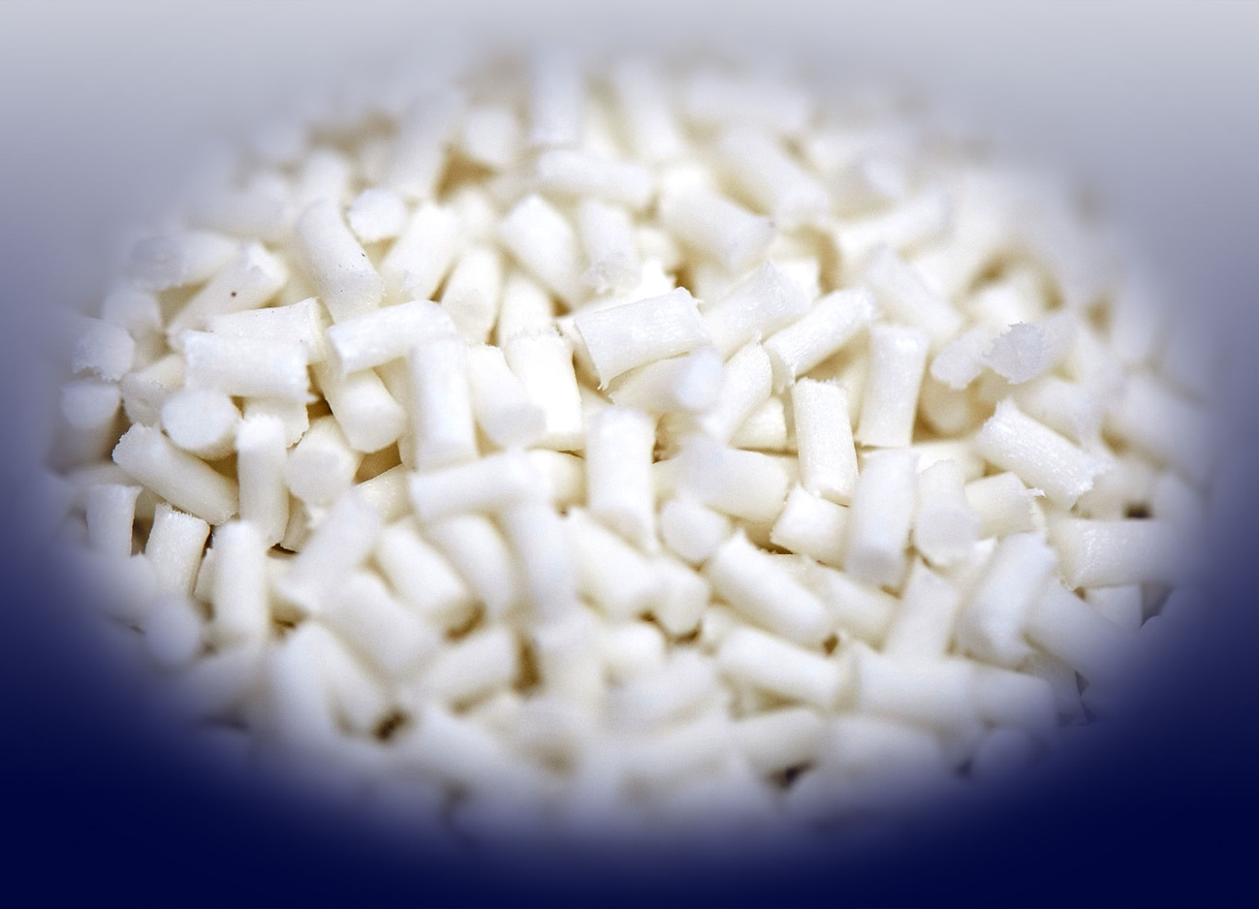
Neu entwickelte Additive von Brüggemann geben Compoundierern und Verarbeitern von Polyamiden die Möglichkeit zur Herstellung von Werkstoffen, die bisherige Leistungsgrenzen überschreiten. © Brüggemann.
Heilbronn, August 2019 – Zur K 2019 präsentiert Brüggemann (www.brueggemann.com) Neu- und Weiterentwicklungen bei leistungssteigernden, kosteneffizienten Additiven für Polyamid-Neuware und -Rezyklate. Unter dem Motto „Die entscheidende Verbindung“ reicht die Spanne der Innovationen von effizienzsteigernden Fließverbesserern für kürzere Zykluszeiten und geringere Wanddicken über neue Thermostabilisatoren für mittlere bis sehr hohe Temperaturen bis zu reaktiven Additiven für die Herstellung von Rezyklaten auf Neuwareniveau.
Fließverbesserer jetzt für die volle Bandbreite der Polyamide
BRÜGGOLEN® TP-P1810 ermöglicht erstmals eine signifikante Verbesserung der oft kritischen Fließeigenschaften von Polyphthalamiden (PPA, wie PA6T, PA6T/6I, PA6T/6.6 etc.) unter Erhalt des mechanischen Eigenschaftsprofils. Compoundierer und Spritzgießer können damit das Verarbeitungsfenster deutlich verbreitern und hohe Kosteneffizienz mit anwendungsspezifischer Optimierung verbinden. Beispielsweise besteht mit BRÜGGOLEN® TP-P1810 die Möglichkeit, Compounds mit sehr hohen Fasergehalten (z.B. 60%) sicher herzustellen und gut zu verarbeiten. Zusammen mit dem zur K2016 vorgestellten BRÜGGOLEN® TP-P1507 für aliphatische Polyamide (wie PA6, PA6.6, PA12 etc.) bietet Brüggemann damit Fließverbesserer für das gesamte Polyamid-Spektrum an. Hersteller und Verarbeiter entsprechender Compounds profitieren insbesondere von deutlich kürzeren Zykluszeiten. Darüber hinaus erleichtern beide Fließverbesserer die Herstellung großer oder komplexer Teile mit langen Fließwegen und/oder geringen Wanddicken.
Thermostabilisatoren für alle Temperaturbereiche, lückenlos aus einer Hand
Mit neuen, zur K2019 erstmals vorgestellten Thermostabilisatoren für Polyamide und der umfangreichen Reihe bestehender Typen unterstreicht Brüggemann seine herausragende Entwicklungskompetenz sowie die Fähigkeit, Lösungen für alle Stabilisierungsaufgaben anzubieten.
- Phenolic Plus BRÜGGOLEN® TP-H1803 füllt die bisher hinsichtlich Preis und Leistung bestehende Lücke zwischen den herkömmlichen phenolisch basierten und den Kupfer-basierten Stabilisator-Blends. Phenolic Plus verbessert die Langzeitstabilität bei Hitzealterung im Vergleich zu marktüblichen Systemen bei ansonsten identischen Eigenschaften und bei hoher Kosteneffizienz. Weiterhin wird die Langzeitstabilität auch auf Temperaturbereiche erweitert (Temperaturspitzen bis 180 °C), die für phenolische Systeme bislang nicht zugänglich waren.
- Wo die Langzeitbeständigkeit bei hohen Temperaturen bis 180°C im Vordergrund steht, bietet Brüggemann mit dem ebenfalls neuen BRÜGGOLEN® TP-H1607 einen patentierten, leistungs- wie kostenmäßig hoch effizienten Kupferiodid-basierten Stabilisator. Auf einer neuen, unternehmenseigenen Technologie basierend, übertrifft seine Wirkung signifikant die klassischer Kupferiodid/Kaliumiodid-Stabilisatoren, ohne Kompromisse hinsichtlich der Werkstoffeigenschaften einzugehen. Dadurch reichen niedrige Konzentrationen aus, um gesetzte Ziele zu erreichen, was beispielsweise in E+E-Anwendungen vorteilhaft ist.
- Mit dem neuen BRÜGGOLEN® TP-H1805 bietet Brüggemann die Möglichkeit, faserverstärkte aliphatische Polyamide für den Dauergebrauch bei Temperaturen bis zu 200°C bei PA6 bzw. bis zu 230°C bei PA6.6 zu stabilisieren. Damit können Compoundierer maßgeschneiderte Produkte für Anwendungen in Grenzbereichen anbieten, die bisher Polyphthalamiden oder anderen Hochleistungspolymeren wie PPS vorbehalten waren. Damit hergestellte Spritzgussteile, beispielsweise für die motornahe Luftführung im Kfz, bieten exzellente Hitzebeständigkeit über den gesamten erforderlichen Temperaturbereich. Eine separate Aktivierung ist nicht erforderlich.
Für anwendungsspezifisch optimierte Rezyklate mit Neuwareeigenschaften
Als erfahrener Hersteller von Hochleistungsadditiven für Polyamide bietet Brüggemann ein breites Portfolio für das werkstoffliche Recycling von Polyamiden an. Das Spektrum umfasst Langzeitstabilisatoren, Prozessstabilisatoren, Fließverbesserer, reaktive Kettenmodifikatoren, Nukleierungsmittel und anderen Prozesshilfsmittel. Ein Upcycling für hochwertige Rezyklat-Anwendungen erfordert eine zielgenaue Auswahl und Kombination dieser Additive. Von besonderer Bedeutung sind dabei reaktive Kettenmodifikatoren, die präzise und robust die für die jeweilige Anwendung gewünschte Einstellung der Molmassen und Viskositäten ermöglichen.
- BRÜGGOLEN® M1251 (bzw. der aufgrund kleinerer Pellets leichter dosierbare Typ BRÜGGOLEN® M1253) kompensiert per linearer Kettenverlängerung einen während des vorherigen Gebrauchs eingetretenen Molmassenabbau und hebt so die mechanischen Eigenschaften des Rezyklats bis auf Neuwareniveau.
- BRÜGGOLEN® TP-M1417 verkürzt gezielt zu lange Molekülketten hochviskoser Polyamidabfälle, z. B. aus Extrudaten, Fasern oder Gusspolyamiden.
Dabei reichen jeweils bereits geringe Additivmengen und ein einziger Extrusionsschritt aus, um hochwertige Rezyklate herzustellen, die sich optimal für das Spritzgießen eignen und deren Gebrauchseigenschaften auf Neuwareniveau liegen. Diese Kettenmodifikatoren machen PA-Sekundärrohstoffe auf effiziente Weise fit für hohe Qualitätsanforderungen und erfüllen damit eine wichtige Voraussetzung zur Steigerung der Recyclingquoten.
Die L. Brüggemann GmbH & Co. KG ist ein renommierter Hersteller von Spezialchemikalien mit rund 200 Mitarbeitern am Stammsitz in Heilbronn. Gegründet 1868, hat sich das Unternehmen spezialisiert auf die Entwicklung und Herstellung von Hochleistungsadditiven für Technische Thermoplaste mit Fokus auf Polyamiden sowie von Zinkderivaten und Reduktionsmitteln auf Schwefelbasis. Kunden in mehr als 60 Ländern schätzen die Flexibilität und innovativen Produktlösungen. Tochterunternehmen in den USA und in Hong Kong unterstreichen die internationale Ausrichtung. Eigene Forschung und Entwicklung, konsequente Ausrichtung auf die Kundenbedürfnisse und umfangreiche Investitionen in Know-how und Anlagen sind Kern der Unternehmenspolitik.

Weitere Informationen:
Dr. Klaus Bergmann, Bereichsleiter Kunststoffadditive
L. Brüggemann GmbH & Co. KG, Salzstraße 131, 74076 Heilbronn, Germany
Tel.: +49 (0) 71 31 / 15 75 – 235, E-Mail: klaus.bergmann@brueggemann.com

Redaktioneller Kontakt und Belegexemplare:
Dr.-Ing. Jörg Wolters, Konsens PR GmbH & Co. KG,
Hans-Kudlich-Straße 25, 64823 Groß-Umstadt, Germany – www.konsens.de
Tel.: +49 (0) 60 78 / 93 63 - 0, E-Mail: joerg.wolters@konsens.de
Pressemitteilungen von Brüggemann mit Text und Bildern in druckfähiger Auflösung finden Sie als Download unter www.konsens.de/brueggemann.html

